班级动态(2025.3.7)
一、晨间来园基本情况
1.来园人数： 应到23人，实到21人，今天大部分幼儿来园情绪好，能主动与同伴、老师打招呼，并积极愉快地参与到一日活动中。
2.户外活动：今天天气真不错，我们一起出去找春天吧！春天可能藏在轮胎里，春天可能藏在活动里，春天可能藏在幼儿园里……
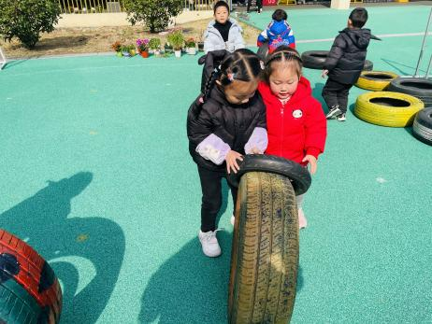 | 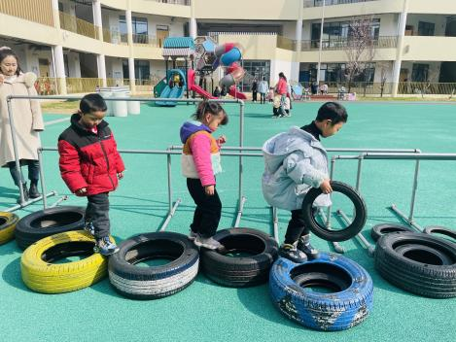 | 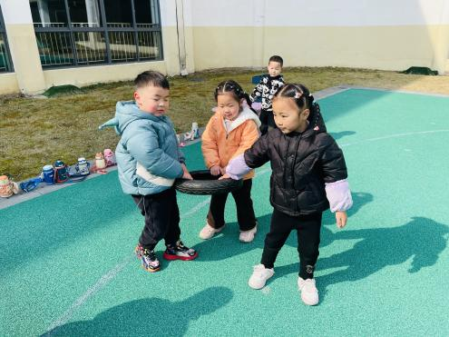
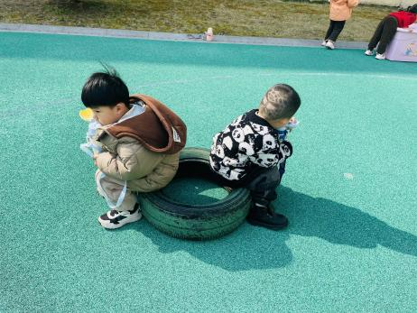 | 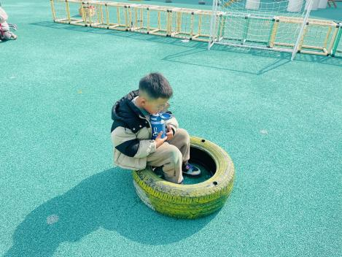 | 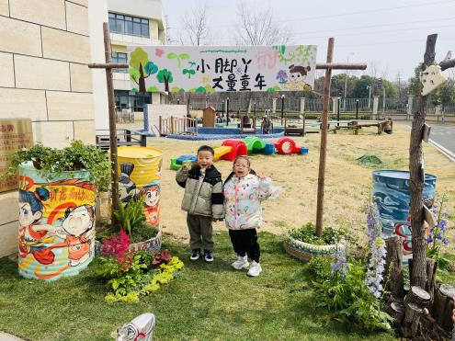
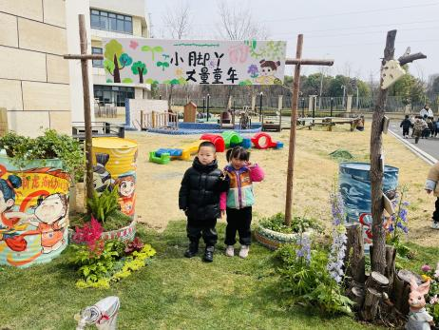 | 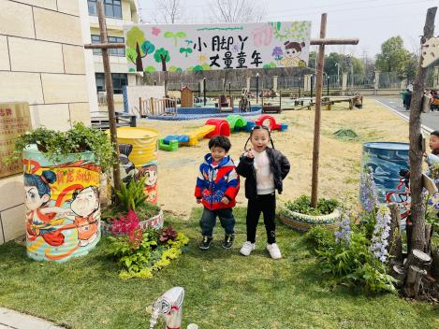 | 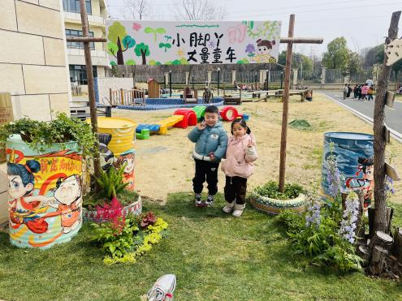
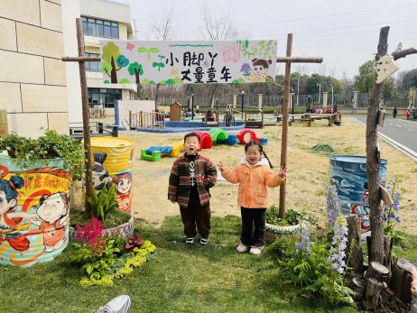 | 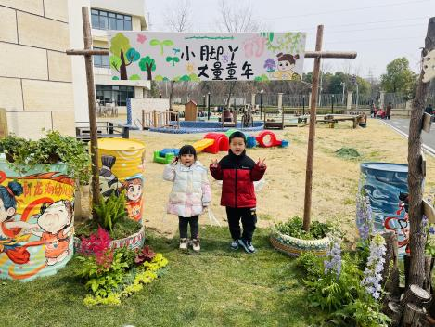 | 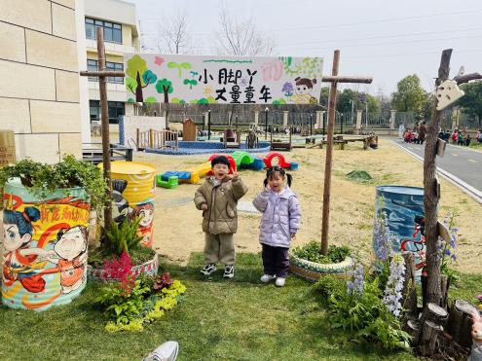
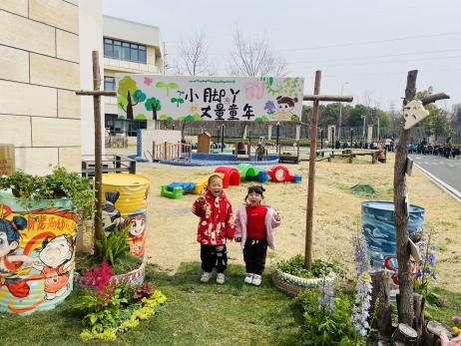 | 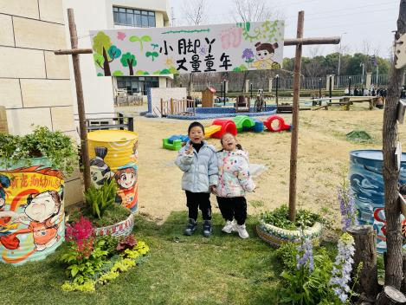 | 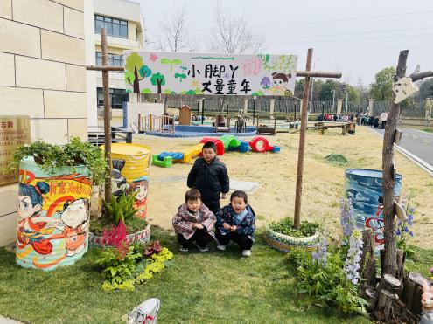

区域情况：宝贝们来到了幼儿园，见到了自己的好朋友，喝完牛奶后准备开始区域游戏啦！
昕昕在美工区中在画放风筝；宇航在美工区用太空泥制作了火山爆发。 | 米兜在介绍着自己的作品，他用吸管积木搭建了金箍棒、小椅子以及螺旋浆。 | 鑫鑫和安迪在桌面建构搭建小火车和小房子。
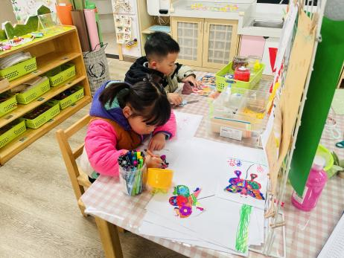 | 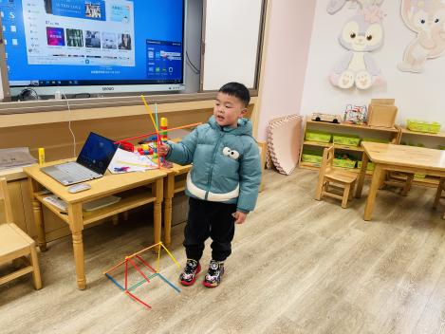 | 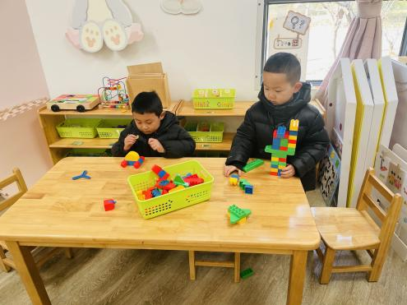

- 音乐：袋鼠妈妈
歌曲《袋鼠妈妈》是一首C大调，2|4拍的歌曲，歌曲旋律以四分音符、八分音符为主，有一定的音域跨度。乐曲描写了袋鼠妈妈用育儿袋装着小袋鼠，与小袋鼠相亲相爱的情景。歌曲旋律生动活泼、富有诙谐情趣，歌词内容浅显易懂，容易被幼儿理解和接受。
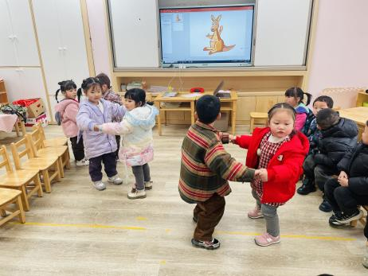 | 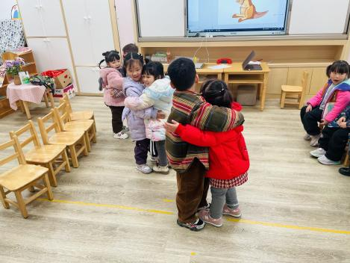 | 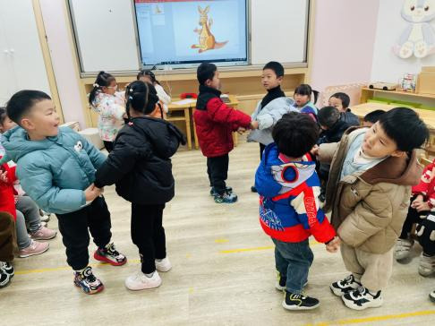
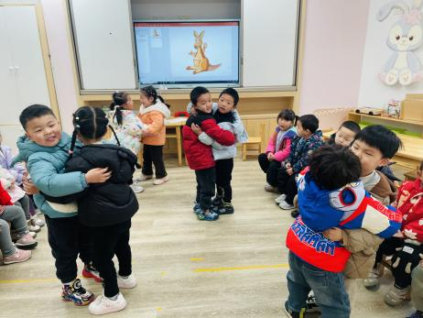 | 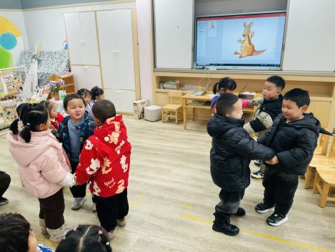 | 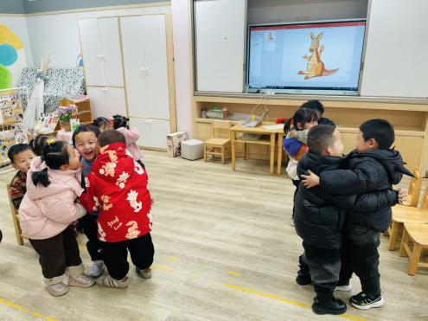

在本次活动中，大部分孩子能理解歌词，用自然的声音有节奏地演唱歌曲，还能尝试与同伴一起扮演妈妈和宝宝，体验相亲相爱的感觉。杨逸慧、高沐泓、周茉、丁梓彤、薛安迪、程宇航、陈语汐、吴宥昕、季鑫阳、张伊冉、高星辰、林书妤、高若柠、吴仲睿、崔正轩、姜瑞小朋友能边唱边用动作表演，歌唱自然且动听。

